大创网站会议纪要

已完成功能

网站现已支持新闻公告展示、常用资料下载、项目信息展示与检索、上传编辑审核项目

主页样式如下，包括最新10条新闻、用户中心、最新4个项目

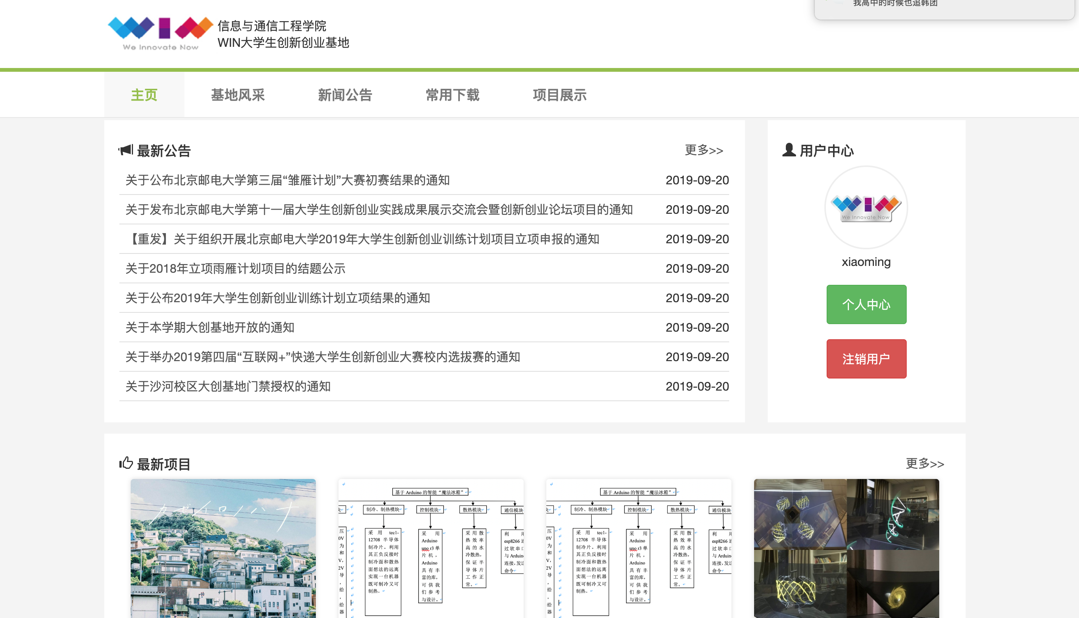

基地风采介绍：

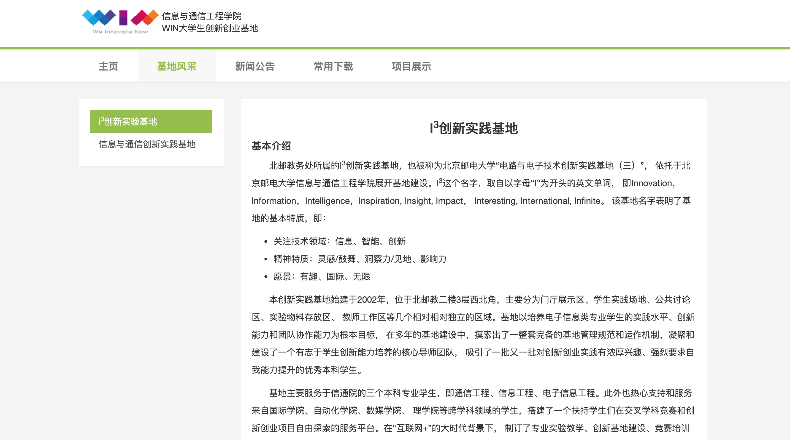

新闻公告列表与详情，管理员上传新闻公告，学生可以浏览

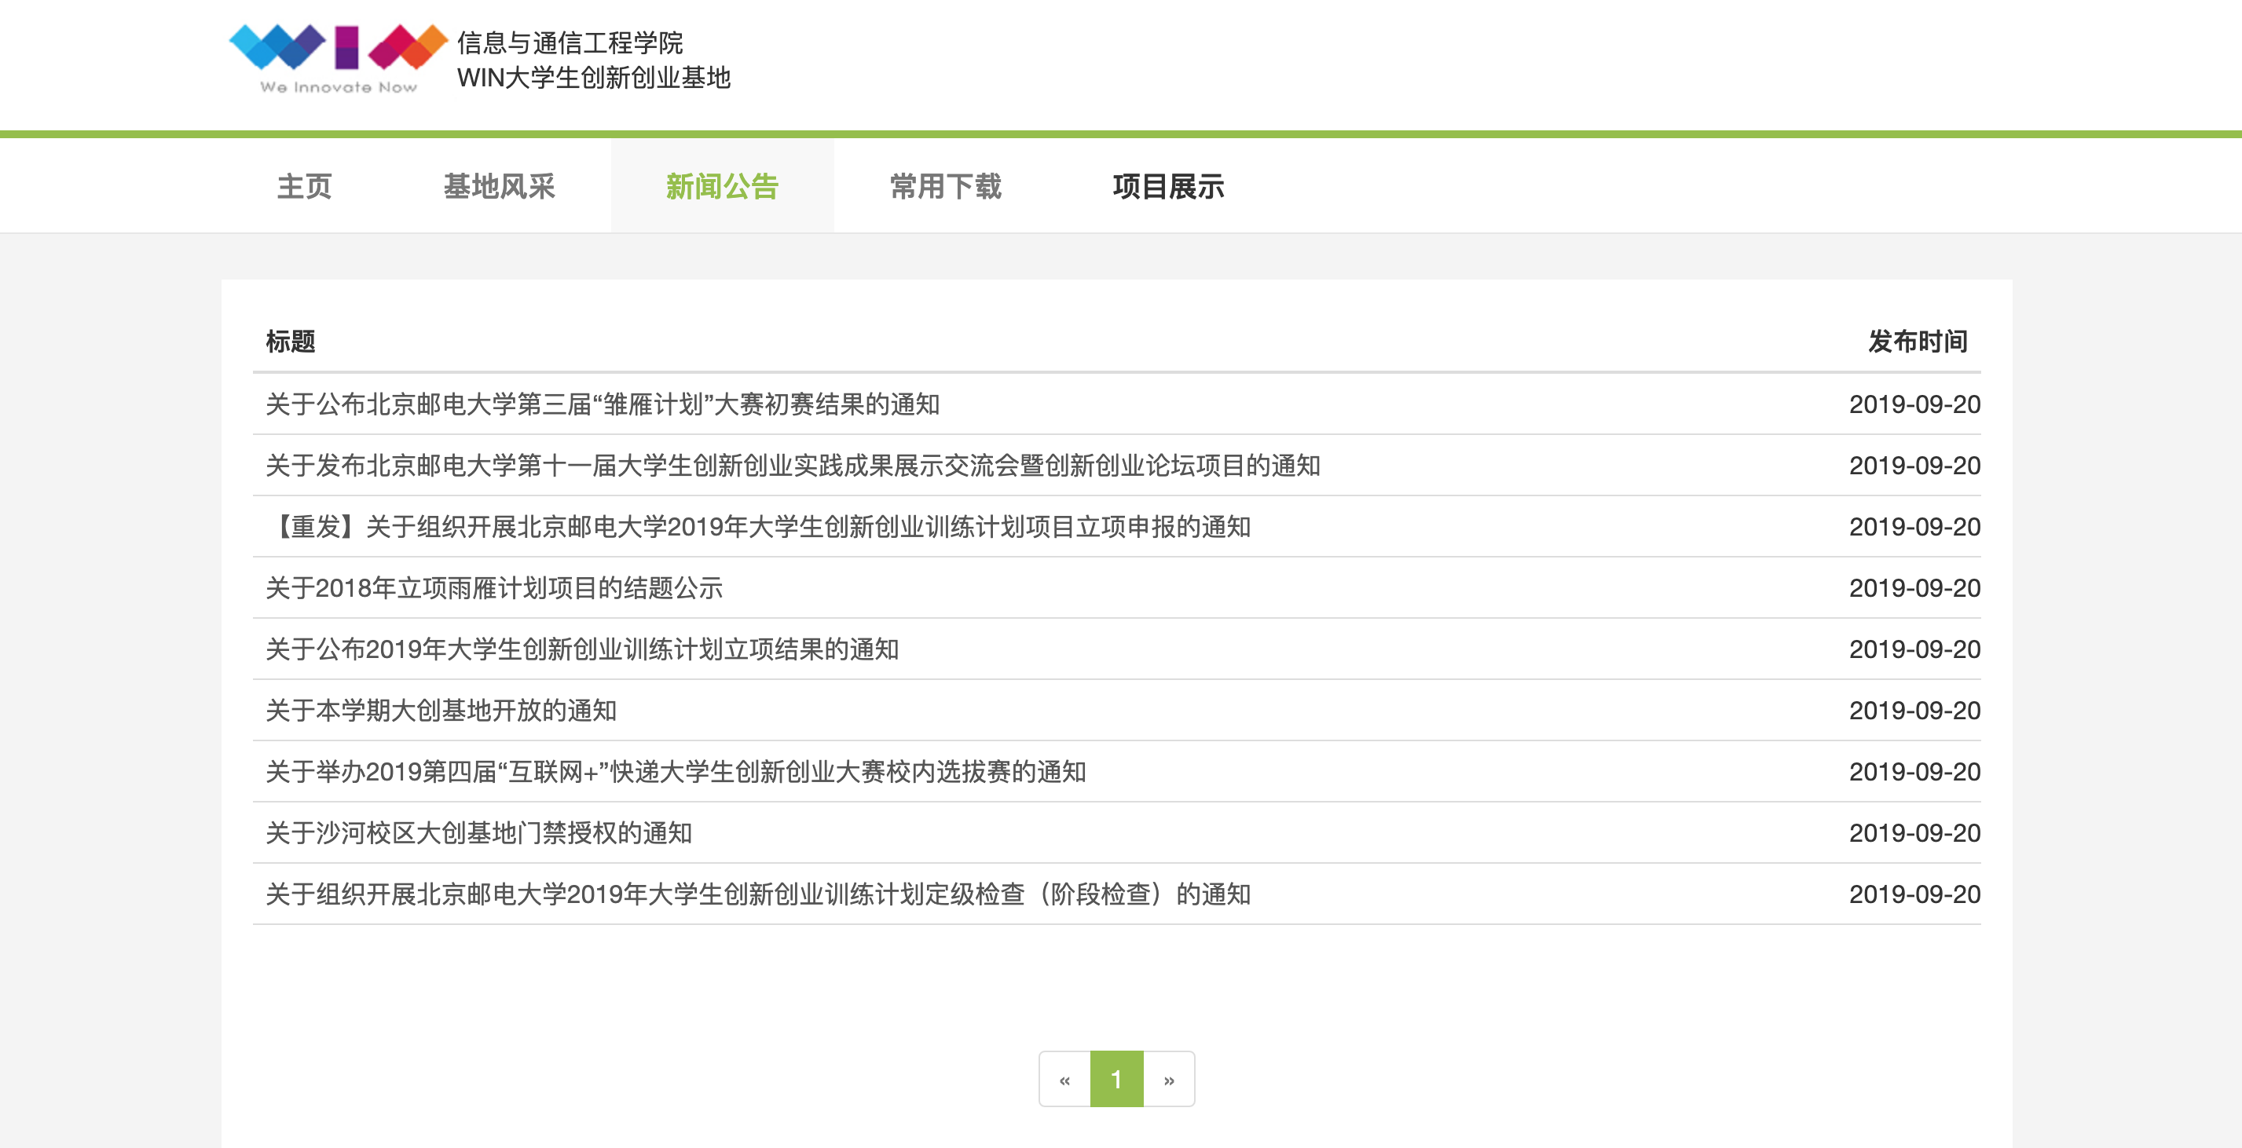

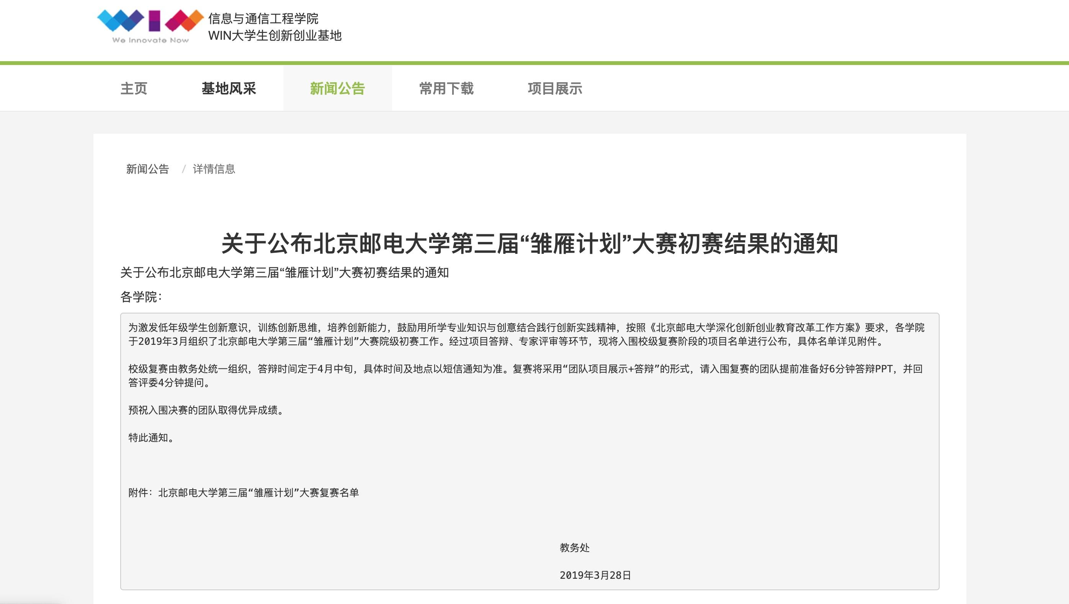

常用下载，管理员上传，学生可点击下载

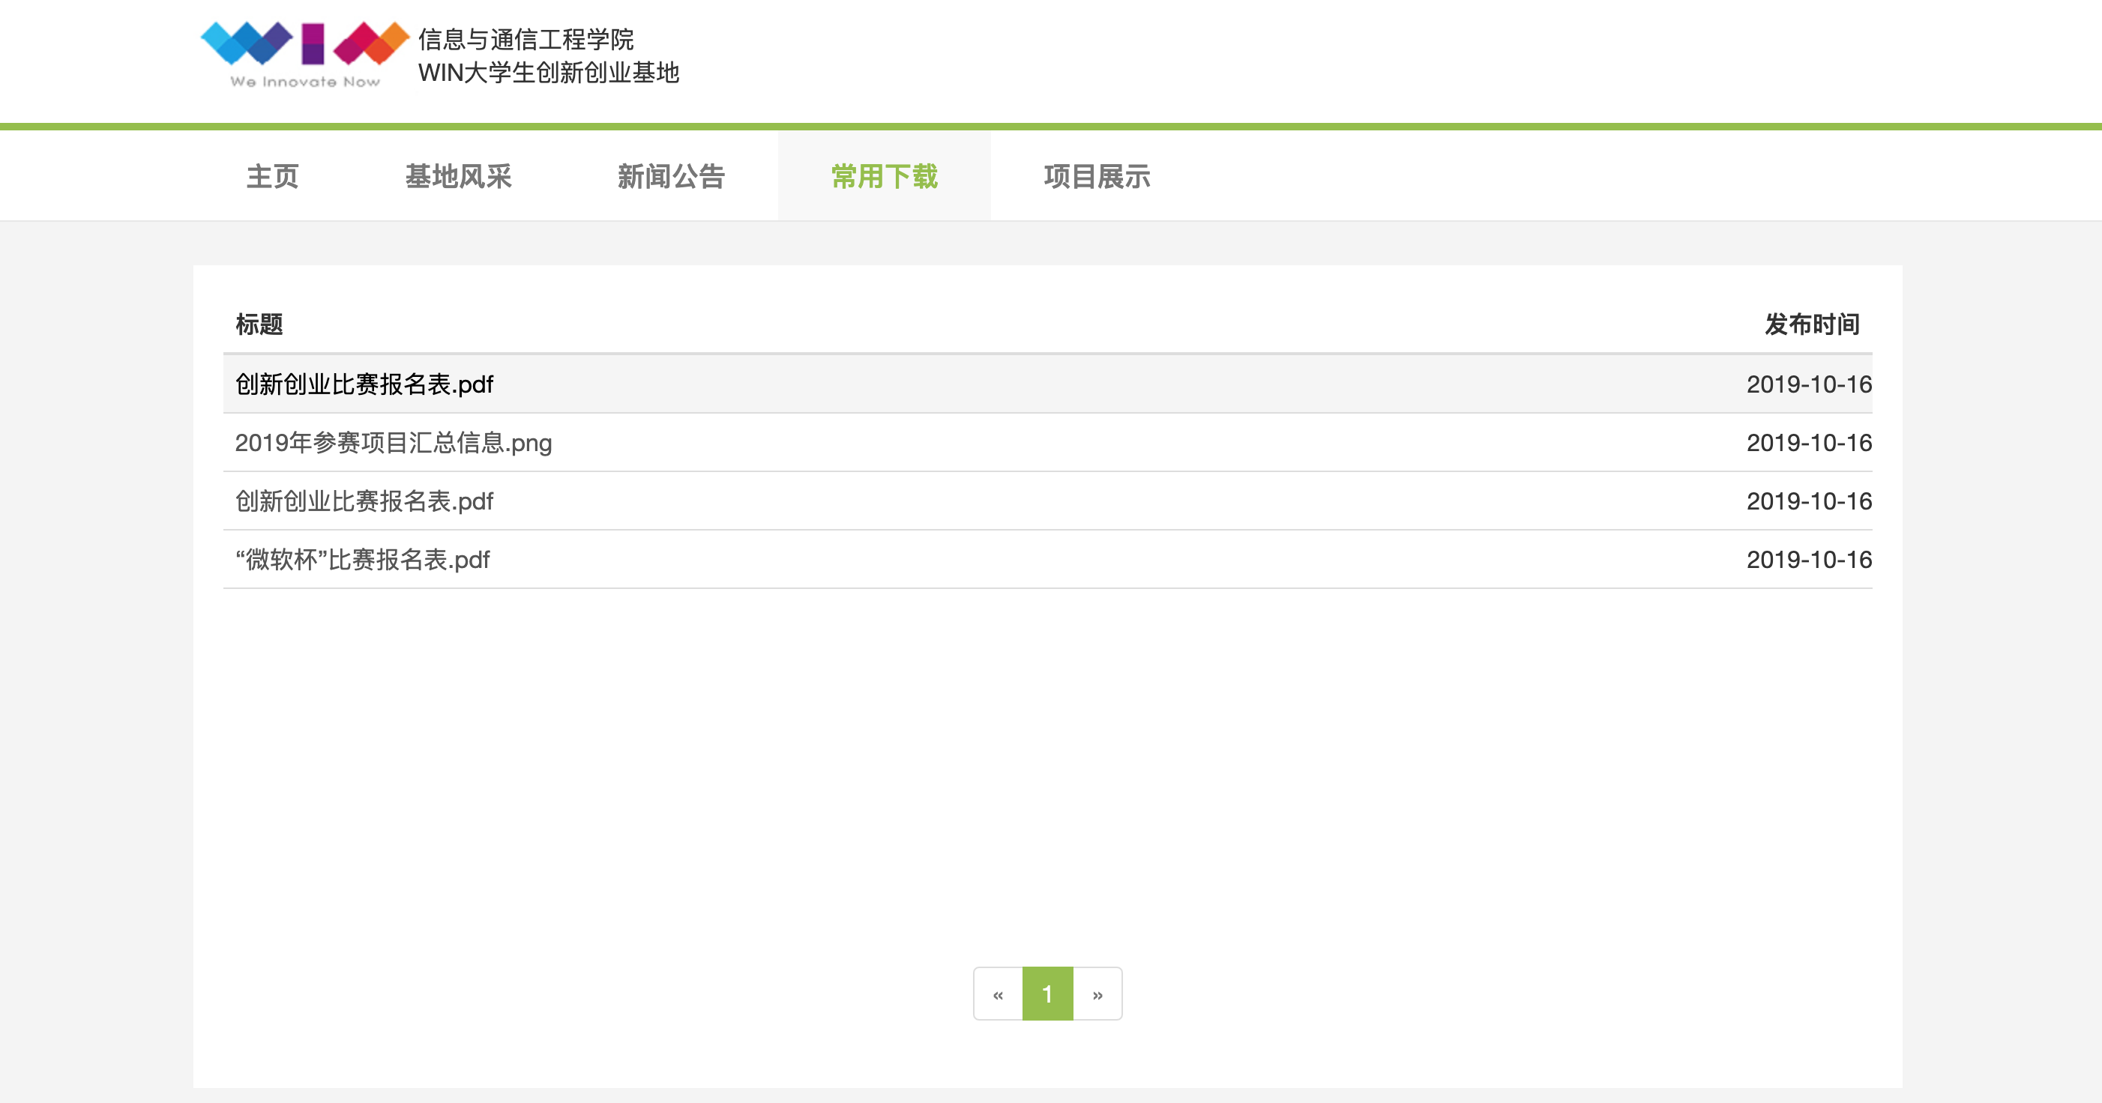

项目展示，可根据关键词进行筛选，点击可跳转到项目详细信息

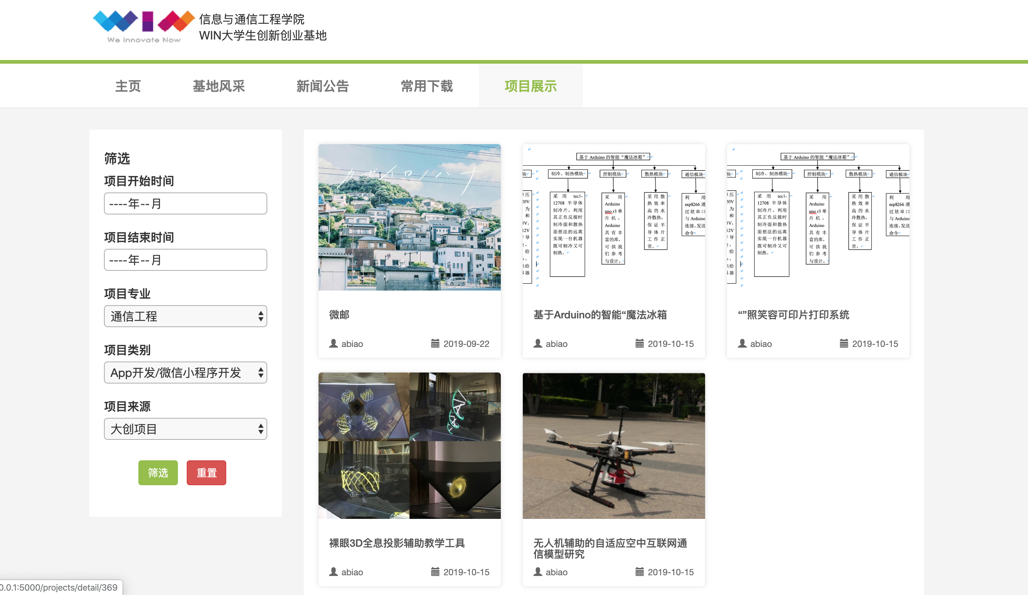

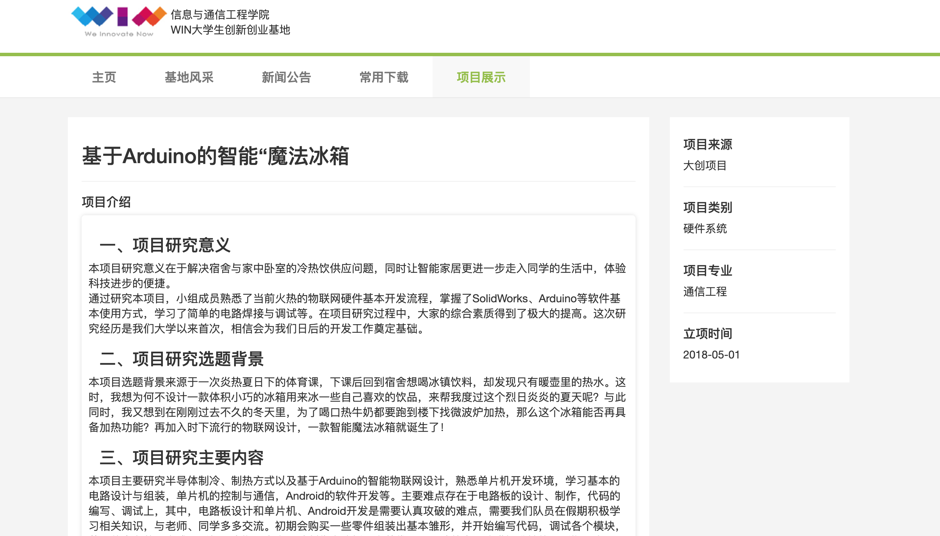

用户中心可以上传项目、查看项目状态

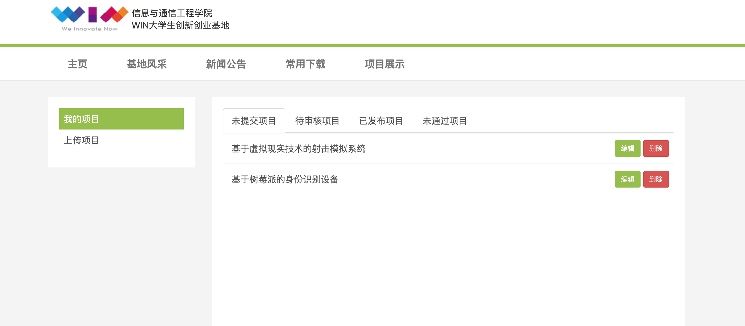

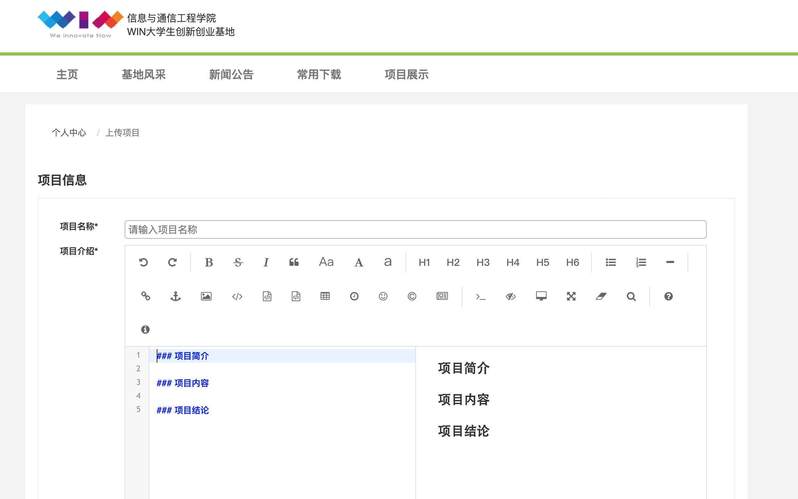

新增功能**-**奖项上传与展示

新增奖项展示功能，对奖项上传与展示模块进行了讨论，后续跟进开发。

目前奖项上传仍需完善，完成后支持以下功能：

学生在上传项目板块，上传该项目的获奖信息，获奖信息包括：

* 奖项名称
* 获奖时间
* 奖项级别（国际、国家、省市、校级）
* 奖项证书（只支持图片形式），支持上传多张图片与图片预览

支持一个项目上传多个获奖信息

页面样式展示如下：

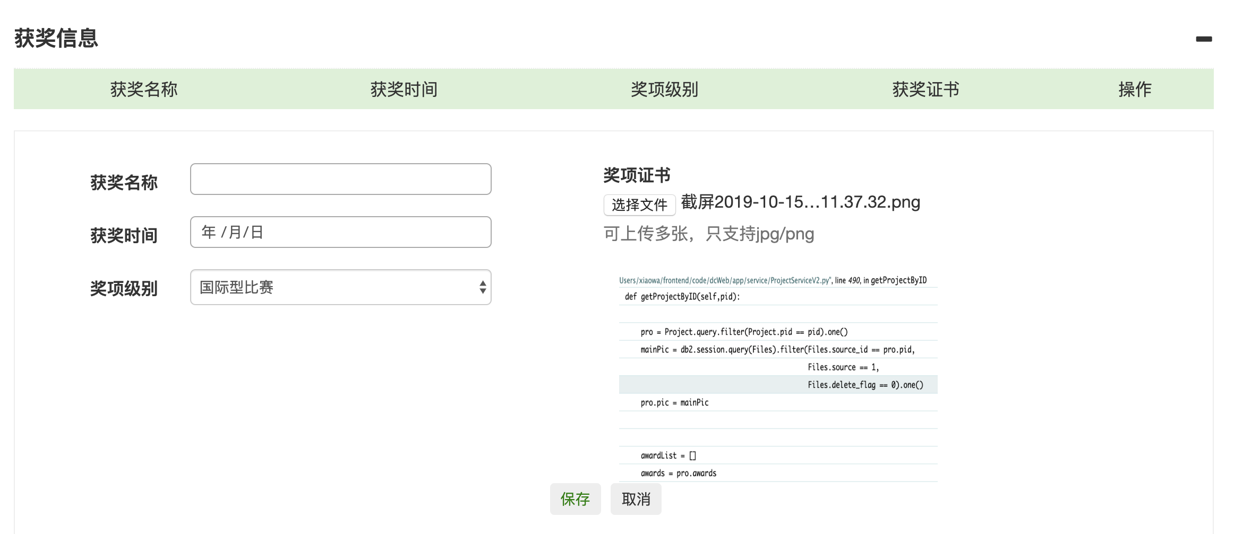

新增奖项展示模块，新增独立的一个页面用于展示奖项信息，页面样式参考项目展示页面，左边栏可根据 奖项时间、奖项级别 对所有奖项进行检索，右边栏显示所有奖项证书图片和奖项名称，点击可跳转到奖项对应的项目信息。

页面样式如下：（后续开发会完善页面展示）

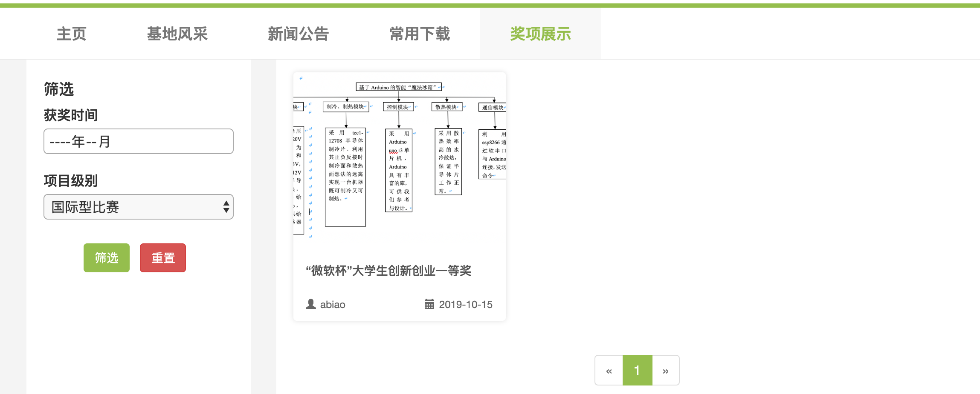

待完善功能点

* 上传奖项支持上传视频资料
* 项目内容介绍部分，讨论是否可以上传文件并支持内容预览，而不是使用现有的富文本编辑模式
* 奖项支持导出，具体导出文件格式需讨论
* 后台管理员界面调试上传新闻、资料、审核项目、奖项功能
* 填写准确真实的网站资料，呈现可上线的真实的网站形式